宇成兴M3升级助手安装说明

1：解压M3升级助手安装文件

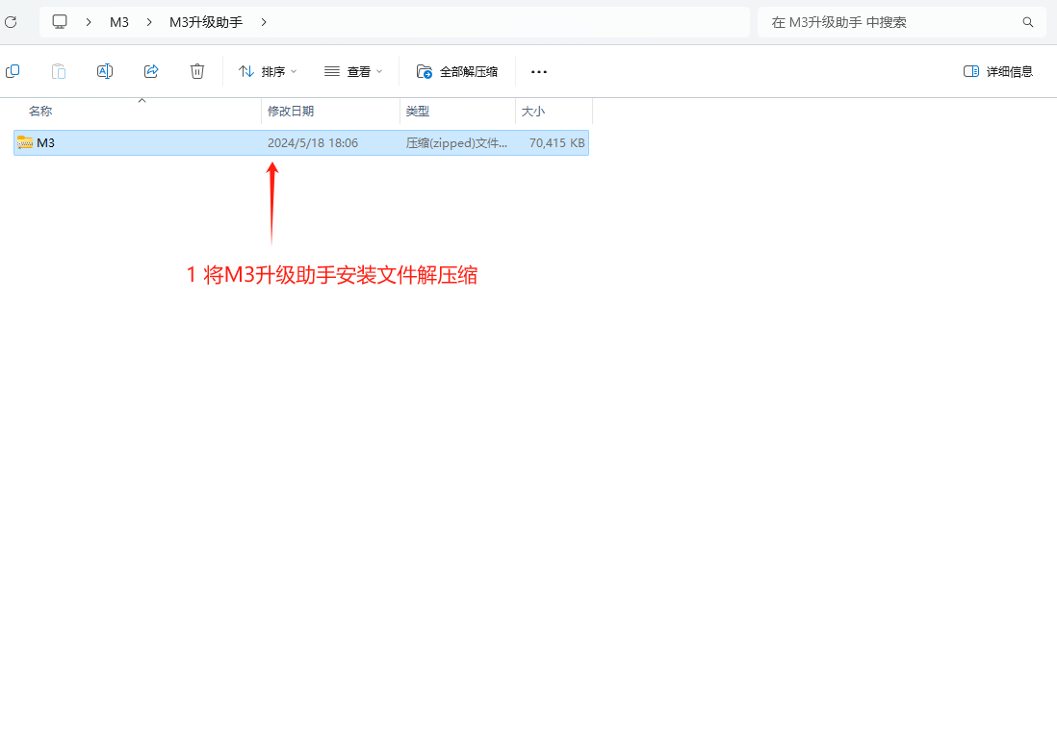

2：打开解压后的M3文件夹，再打开运行环境文件夹

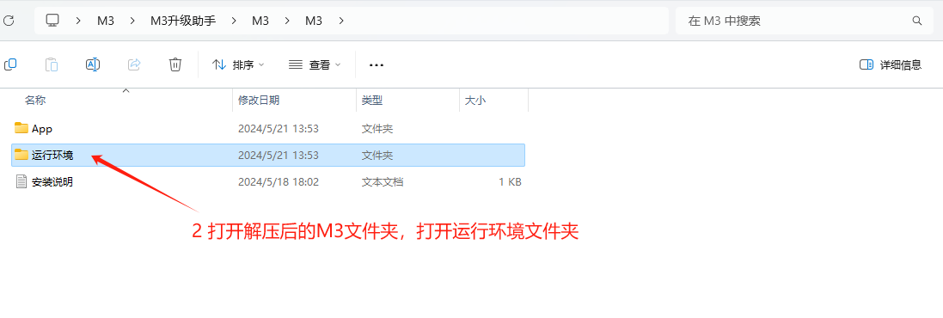

3：双击安装 "运行环境\windowsdesktop-runtime-8.0.2-win-x64.exe" (如已安装，请跳过)

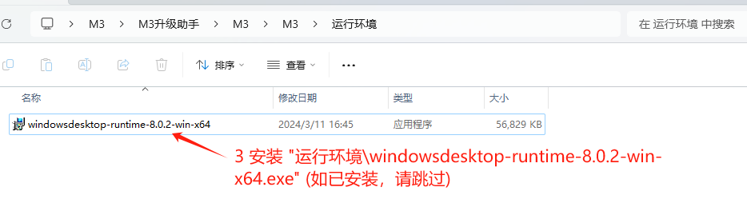

3-1

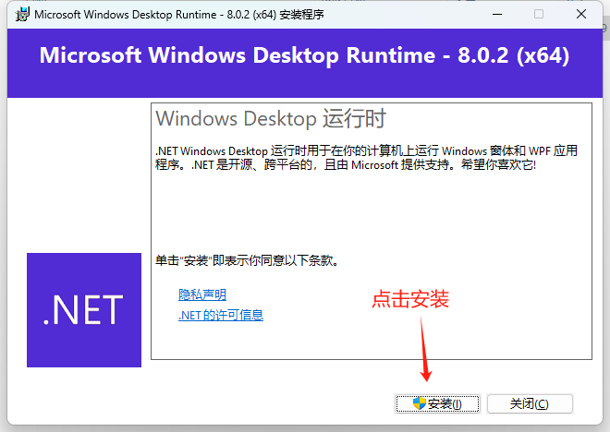

3-2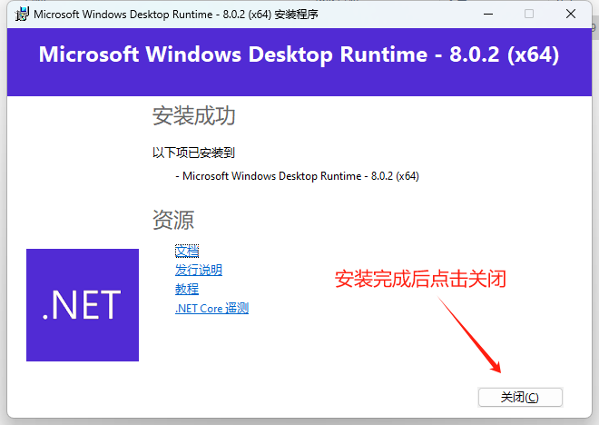

3-3（双击安装出现这个页面，这是已安装运行环境的状态）

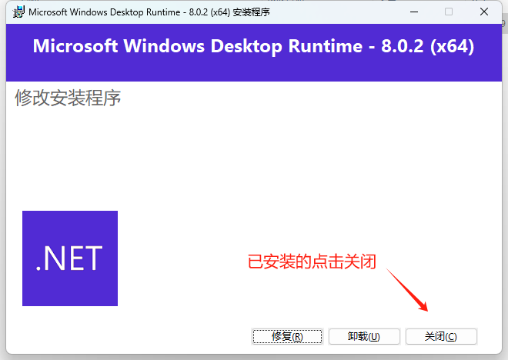

4：右键管理员运行 "运行环境\vc2015-2022.bat" (如已安装，请跳过)

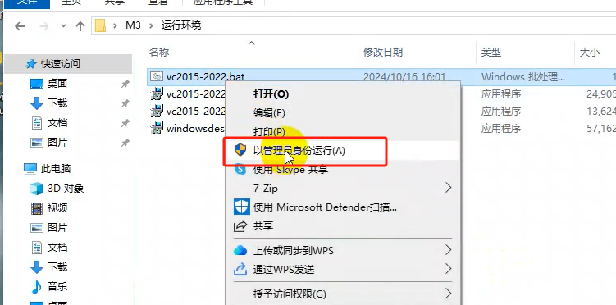

4-1：安装过程

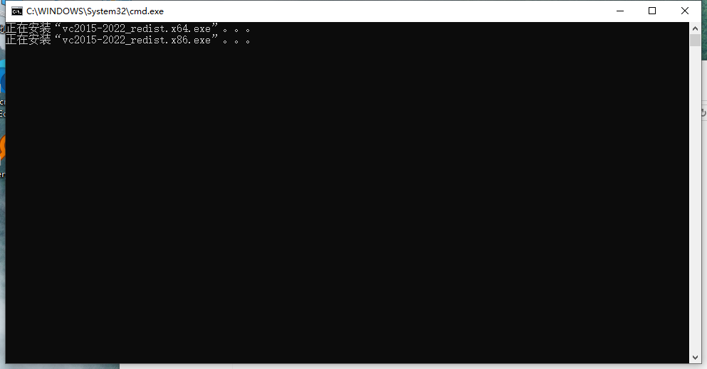

5：双击安装"驱动\DriverAssitant_v5.1.1\DriverInstall.exe" (如已安装，请跳过)

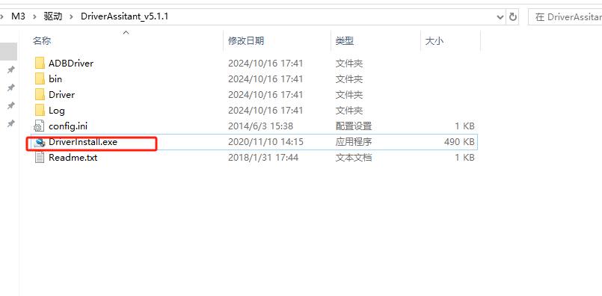

5-1 点击”驱动安装”

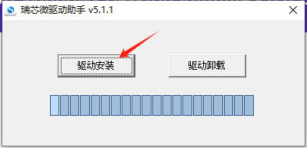

5-2 安装完成

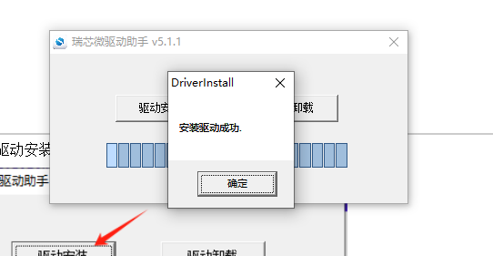

6：返回到上一级，打开APP文件夹，双击运行 "App\YCX.M3App.exe"

6-1

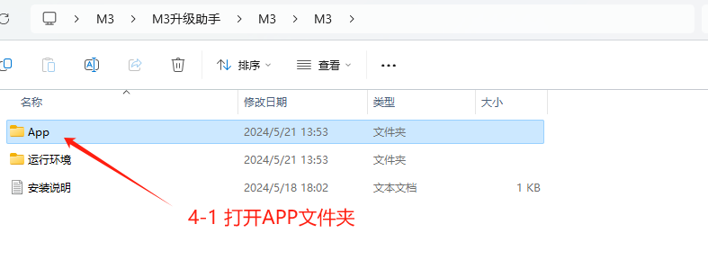

6-2 双击打开M3升级助手（建议创建桌面快捷方式）

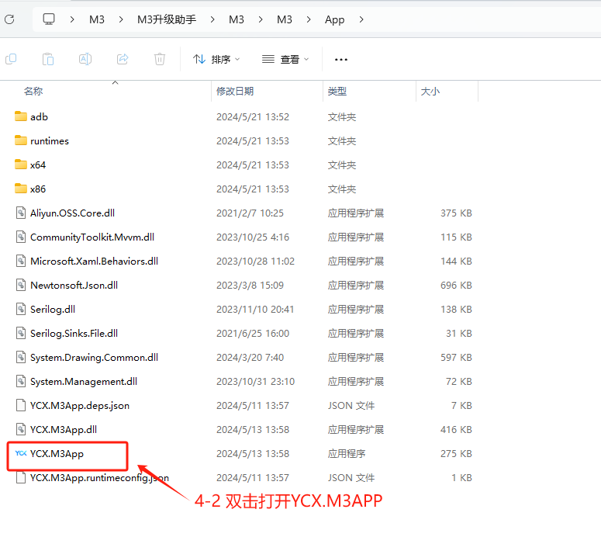

7:用Type-C数据线连接M3，连接成功后，点击一键升级

7-1 Type-C数据线连接M3

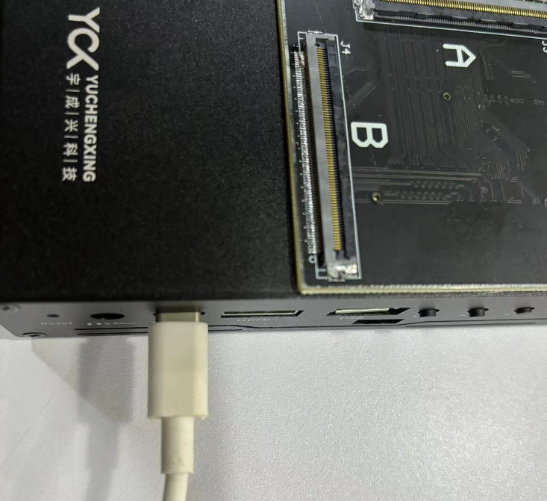

7-2 设备连接成功后，点击一键升级

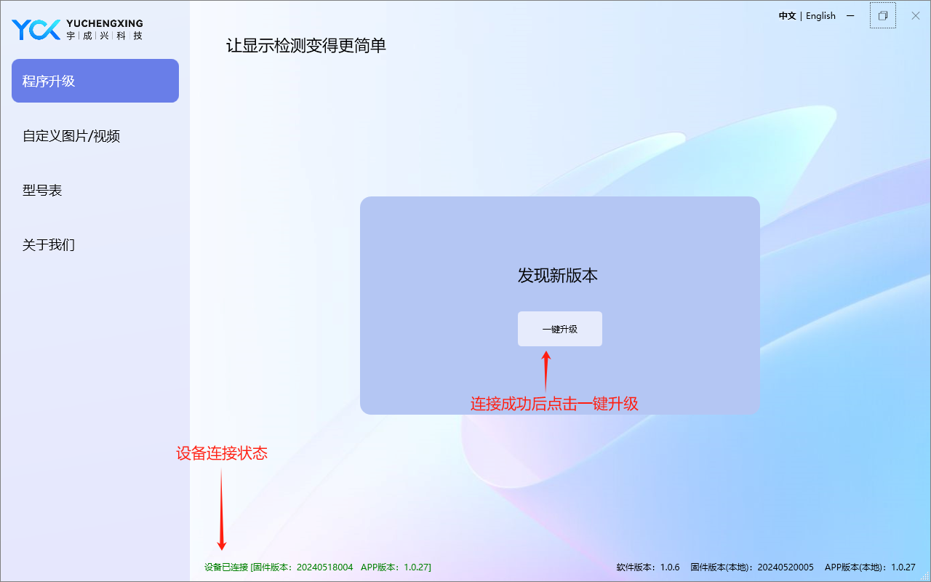

7-3 升级成功

